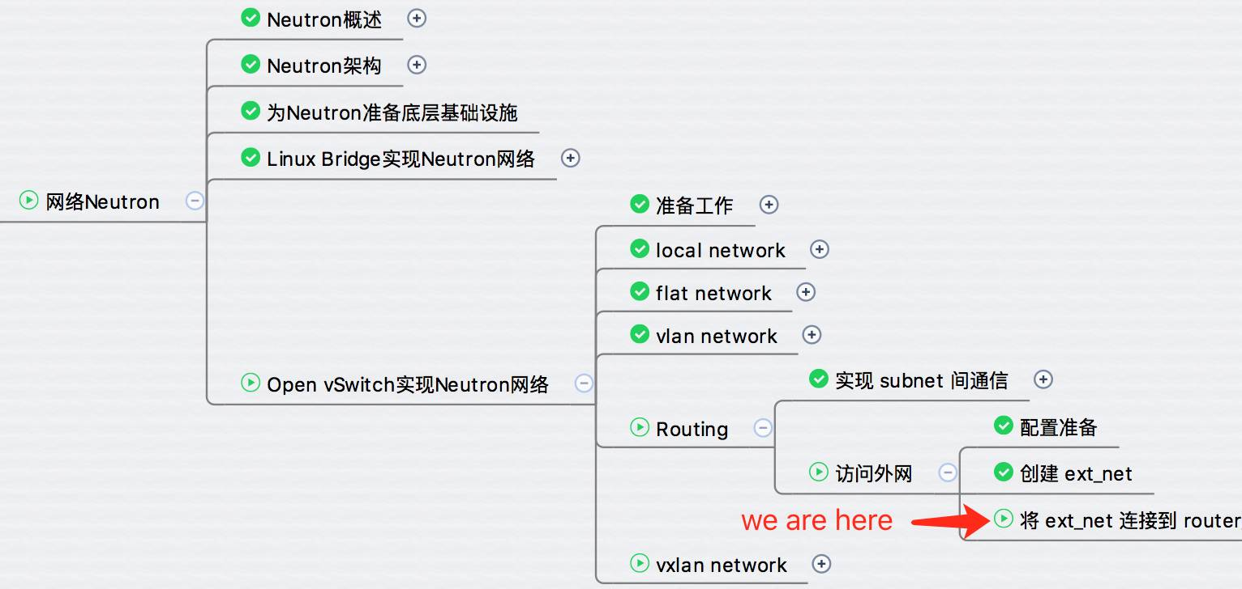

上一节完我们创建了外部网络 ext_net，接下来需要将其连接到 Neutron 的虚拟路由器，这样 instance 才能访问外网。

点击菜单 Project -> Network -> Routers 进入 router 列表。

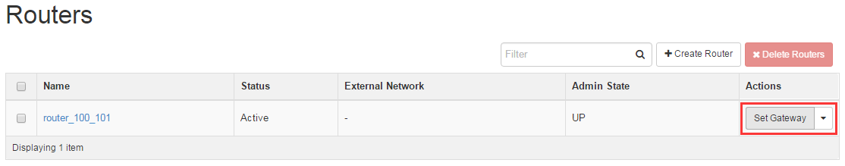

点击 router_100_101 的 “Set Gateway” 按钮。

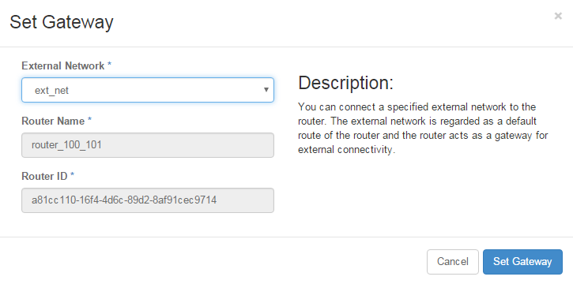

在 “External Network” 下拉列表中选择 ext_net，点击 “Set Gateway”。

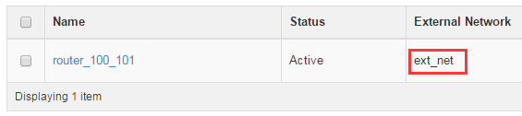

外网设置成功。我们需要看看 router 发生了什么变化。

点击 “router_100_101” 链接，打开 “Interfaces” 标签页。

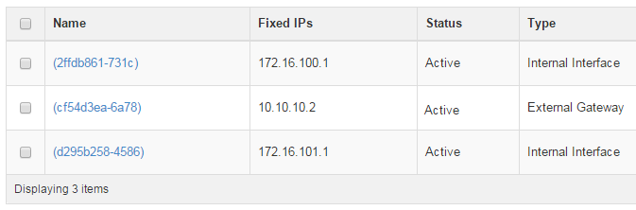

router 多了一个新 interface，IP 为 10.10.10.2。

该 interface 用于连接外网 ext_net，对应的 br-ex 的 port “qg-cf54d3ea-6a”。

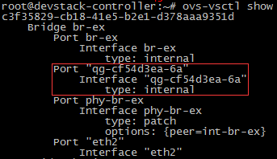

在 router 的 namespace 中查可以看到 qg-cf54d3ea-6a 已经配置了 IP 10.10.10.2。

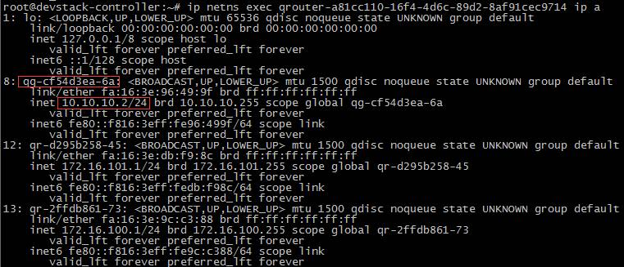

router interface 的命名规则如下：

1. 如果 interface 用于连接租户网络，命名格式为 qr-xxx。

2. 如果 interface 用于连接外部网络，命名格式为 qg-xxx。

查看 router 的路由表信息：

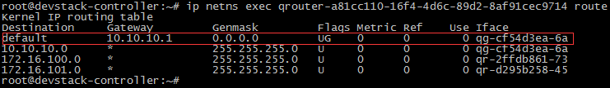

可以看到默认网关为 10.10.10.1。

意味着对于访问 vlan100 和 vlan101 租户网络以外的所有流量，router_100_101 都将转发给 ext_net 的网关 10.10.10.1。

现在 router_100_101 已经同时连接了 vlan100, vlan101 和 ext_net 三个网络，如下图所示：

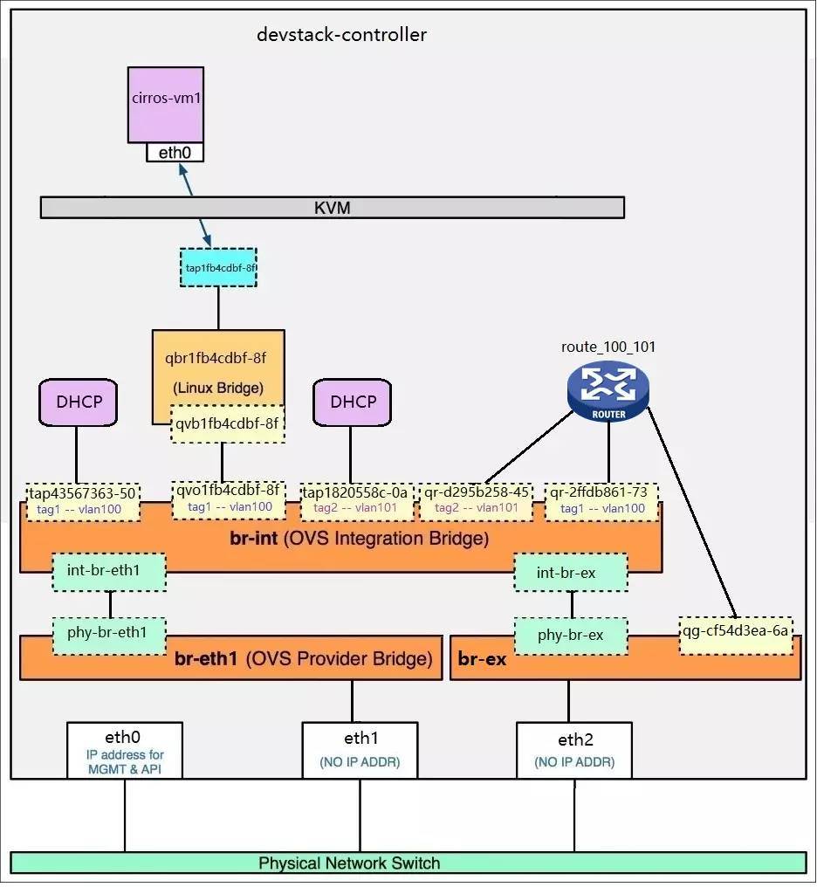

我们在 cirros-vm3 上测试一下。

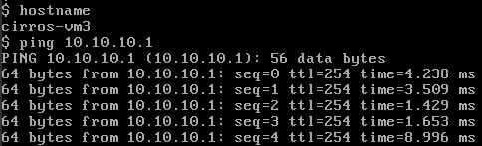

cirros-vm3 位于计算节点，现在已经可以 Ping 到 ext_net 网关 10.10.10.1 了。

通过 traceroute 查看一下 cirros-vm3 到 10.10.10.1 的路径：

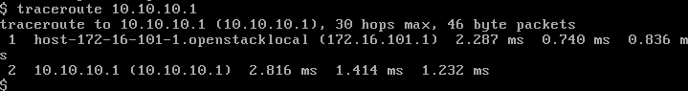

数据包经过两跳到达 10.10.10.1 网关。

1. 数据包首先发送到 router_100_101 连接 vlan101 的 interface（172.16.101.1）。   
2. 然后通过连接 ext_net 的 interface（10.10.10.2） 转发出去，最后到达 10.10.10.1。

当数据包从 router 连接外网的接口 qg-cf54d3ea-6a 发出的时候，会做一次 Source NAT，将包的源地址修改为 router 的接口地址 10.10.10.2，这样就能够保证目的端能够将应答的包发回给 router，然后再转发回源端 instance。

有关 Source NAT 的详细分析可以参考 Linux Bridge 中 router 的相关章节。

**floating IP**

通过 SNAT 使得 instance 能够直接访问外网，但外网还不能直接访问 instance。

直接访问 instance 指的是通信连接由外网发起，例如从外网 SSH instance。

如果需要从外网直接访问 instance，可以利用 floating IP。

Open vSwitch driver 环境中 floating IP 的实现与 Linux Bridge driver 完全一样：

都是通过在 router 提供网关的外网 interface 上配置 iptables NAT 规则实现。

有关 floating IP 的详细分析可以参考 Linux Bridge 中 floating IP 的相关章节。

至此，OVS 的路由服务就讨论完了，下一节我们将开始学习 Neutron VxLAN 的 OVS 实现。